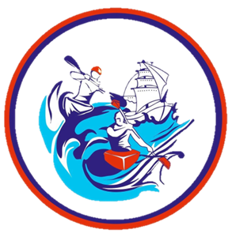
Муниципальное бюджетное учреждение дополнительного образования муниципального образования "Город Архангельск"
«Специализированная детско-юношеская спортивная школа олимпийского резерва по водным видам спорта имени
Соколова Льва Константиновича»

Проводит набор по:

- «Дополнительной предпрофессиональной программе в области физической культуры и спорта по гребле на байдарках и каноэ» с 10 лет, количество бюджетных мест – 48
- «Дополнительной предпрофессиональной программе в области физической культуры и спорта по гребному слалому» с 10 лет, количество бюджетных мест – 15
- «Дополнительной общеразвивающей программе по гребному слалому» с 7 лет,
количество бюджетных мест – 21
- «Дополнительной предпрофессиональной программе в области физической культуры и спорта по судомодельному спорту с 10 лет, количество бюджетных мест – 15

Документы принимаются до 23 декабря 2018 года.
Вступительные испытания – 24-27 декабря 2018 года.

Начало занятий с 09 января 2019 года.

Форма отбора обучающихся: по результатам вступительных испытаний.
Необходимые документы:
- заявление от родителей (законных представителей)
- медицинское заключение, подтверждающее отсутствие медицинских противопоказаний для занятий выбранным видом спорта.
- копия свидетельства о рождении ребенка
- 1 фотография поступающего (размер 3х4)

Приемная комиссия работает по адресу:
г. Архангельск, ул. Советская, д. 2, корп. 1
Часы работы: пн-пт с 9.00 до 16.00, обед с 13.00 до 14.00
Телефон для справок: 23-34-80 (заместитель директора по УВР - Парухина Татьяна Сергеевна)

